广东逸动科技有限公司

G102-100项目

BMS技术方案书V1.0.8

|  |  |  |  |
| --- | --- | --- | --- |
| 变更履历 | | | |
| 版本 | 编辑人 | 修改日期 | 变更内容 |
| V1.0.0 | 张宇 | 2022/9/3 | 初版 |
| V1.0.1 | 张宇 | 2022/9/8 | 加入ACC激活BMS |
| V1.0.2 | 张宇 | 2022/9/20 | 加入灯板控制策略 |
| V1.0.3 | 张宇 | 2022/9/28 | 修改SN码为21字节 |
| V1.0.4 | 张宇 | 2022/10/11 | 1，充电CAN不并联，修改主从协议，增加充电连接状态；  2，BMS可以独立充电，当没收到充电允许，允许上高压；  3，增加并机满充后，强上高压策略；  4，增加放电转充电继电器上下电策略； |
| V1.0.5 | 张宇 | 2022/10/20 | 增加故障诊断表，灯态 |
| V1.0.6 | 张宇 | 2022/10/25 | 增加充电首尾限流 |
| V1.0.7 | 张宇 | 2022/11/01 | 内部CAN弃掉匹配电阻 |
| V1.0.8 | 张宇 | 2022/11/21 | 预充3次，失败也上高压 |
|  |  |  |  |
|  |  |  |  |
|  |  |  |  |

**目录**

1 技术需求 3

1.1 BMS软件需求 3

1.2 电器原理图 5

1.3 线束图纸 5

1.4 物流需求清单 5

1.5 其他需求 5

2 控制策略 6

2.1 高压上电流程 6

2.2 放电高压下电流程 7

2.3 充电高压下电流程 8

2.4 告警继电器策略 9

2.5 休眠功能 10

2.6 继电器粘连检测 10

3 故障阈值 11

3.1 放电故障阈值 11

3.2 充电故障阈值 12

4 SOP策略 14

4.1 放电SOP策略 14

4.2 充电降流策略 14

5 法律声明 15

# 技术需求

## BMS软件需求

|  |  |  |  |
| --- | --- | --- | --- |
| 类型 | | 值 | 备注 |
| 基本需求 | BMS型号 | **32串一体机** |  |
| 显示屏型号 | **无** |  |
| 额定容量 | **100Ah** |  |
| 电池串数 | **32S** |  |
| 电池类型 | **磷酸铁锂** |  |
| 温感个数 | **8** |  |
| 温感类型 | **10K** | B值3435±1% |
| 电流传感器型号 | **300A** | 分流器 |
| BMS供电电压 | **12V** | DC供电 |
| 通讯 | 外部CAN波特率 | **500Kbps** | |
| 外部CAN协议 | **《G102-100项目BMS外部通信协议V1.2》**  **《基于UDS的bootloader》** | |
| 充电CAN波特率 | **250Kbps** | |
| 充电CAN协议 | **2015国标协议** | |
| 内部CAN波特率 | **500Kbps** | |
| 内部CAN协议 | **《逸动BMS并机通信协议V1.2》** | |
| 信号 | 放电唤醒信号 | **ON档/CAN唤醒** | 外部CAN收到ECU报文唤醒 |
| 放电连接信号 | **ON档/CAN唤醒** |  |
| 充电唤醒信号 | **充电12V+/ON档** | 国标充电，兼容盲充 |
| 充电连接信号 | **CC2/电流** | 国标充电，兼容盲充 |
| 高边输出 | RL1 | **总正继电器** | 上电闭合 |
| RL2 | **总负继电器** | 上电闭合 |
| RL3 | **预充继电器** | 放电预充 |
| RL4 | **启停继电器** | 激活从机 |
| RL5 | **自锁继电器** | 上电默认闭合 |
| RL6 | **报警继电器** | 蜂鸣器 |
| RL7 | **/** |  |
| RL8 | **/** |  |
| 预充 | 预充使能 | **开启** |  |
| 预充超时 | **1s** | 可配置，依据实际情况配置 |
| 预充次数 | **3次** |  |
| 预充电压比例 | **90%** |  |
| 高压检测 | BAT+ | **总压检测** |  |
| HV1 | **总正继电器粘连检测** |  |
| HV2 | **总负继电器粘连检测** |  |
| HV3 | **保险丝熔断检测** |  |
| HV4 | **/** |  |
| 充电需求 | 充电电流方向 | **正** |  |
| 慢充使能 | **开启** |  |
| 慢充协议 | / | |
| 慢充请求电压 | **3.65V*32** |  |
| 慢充请求电流 | **按照SOP表** |  |
| 慢充枪检测温感 | **/** |  |
| 快充使能 | **开启** |  |
| 快充协议 | **国标协议** |  |
| 快充请求电压 | **3.65V*32** |  |
| 快充请求电流 | **按照SOP表** |  |
| 快充枪检测温感 | **2路** |  |
| 满充校准电压 | **3600mV** |  |
| 放空校准电压 | **2600mV** |  |
| 输入检测 | **支持开机信号12V输入检测** | |  |
| 高压互锁 | **支持1路高压互锁输入和输出检测** | |  |
| 均衡需求 | 均衡使能 | **开启** |  |
| 均衡开启电压 | **3200** |  |
| 均衡开启压差 | **50** |  |
| 均衡关闭压差 | **10** |  |
| 跨接 | **根据数模图确定** | |  |
| 其他需求 | **内部CAN去掉120欧电阻，其他CAN默认加** | |  |

## 电器原理图

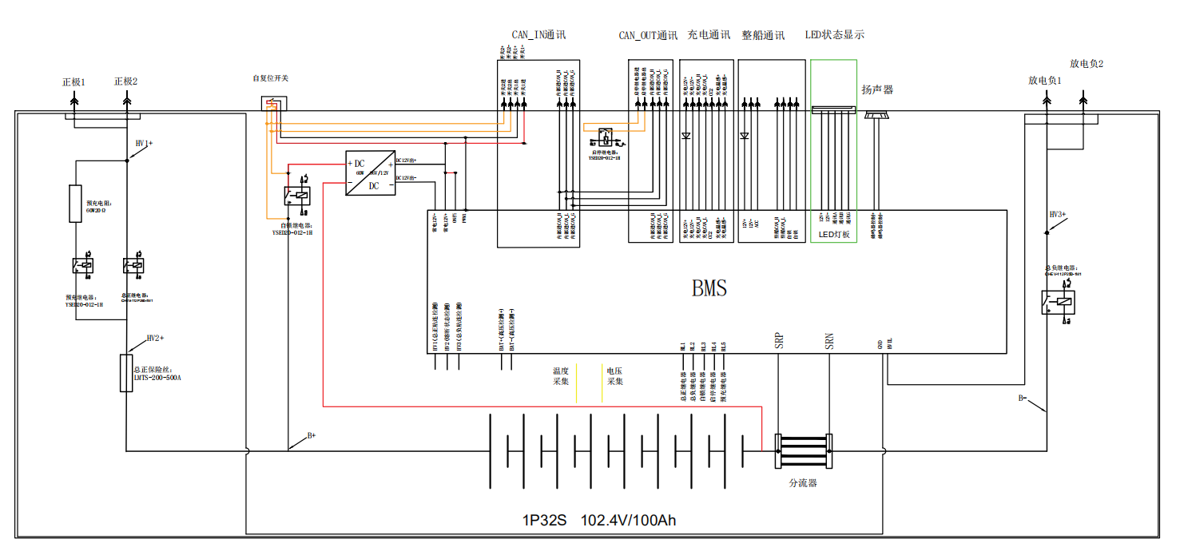

# 控制策略

## 低压上电流程

* + 1. **BMS主从机模式判断**

每个电池箱体上有1个双刀自复位开关，按下开关，会短接自锁继电器，DCDC获得电池供电，输出12V给BMS，BMS上电工作。同时DCDC输出12V会给到BMS的输入检测口上，BMS上电3s内检测到12V开机信号，设置当前BMS为主机，否则为从机。

每个电池箱体还有一路外接的12V的供电电源12V-C。BMS工作后，检测到12V-C，设置当前BMS为主机，否则为从机。

在充电时，不需要按电源开关也可以对并联电池包进行充电。国标充电机只对第1个电池包供电和通信。插上国标充电枪，国标充电机输出辅助12V电源给第1个电池包，第1个电池包上电工作，检测到充电辅助12V电源，设置当前BMS为主机，否则为从机。

注意：如果多包并联系统中判断出超过1个主机，报多主机故障，下高压电。

**综上，BMS上电3s内检测到12V开机信号或者ACC信号或者充电辅助12V电源信号，设置当前BMS为主机，否则为从机。**

* + 1. **BMS主从机模式功能介绍**

主机负责对从机进行激活编址，下发休眠指令实现一键下电，汇总所有电池包信息，下发给从机高压上下电指令对系统并机进行上下电控制，显示屏通信，外部ECU通信，国标充电控制与通信。

从机负责接收主机编址指令，激活下一个从机，上传给主机当前电池包信息，接收主机的高压上下电指令才能对高压回路进行上下电控制，显示屏通信。

* + 1. **一键上下电**

**电池包的电源开关既作为系统开机按键，也作为系统关机按键。**

多机并联状态，需要实现一键按下第一个电池包的电源开关，所有的电池包一键上电，从按下电源开关到所有的电池包闭合高压回路，要保证在3s内完成。（4并3s内）

按下电源开关，BMS上电，300ms内闭合自锁继电器。避免电源开关松开，BMS还未闭合自锁继电器，导致BMS下电。在BMS整个运行过程中，自锁继电器正常状态下禁止断开。

多机并联状态，需要实现一键按下第一个电池包的电源开关，所有的电池包一键下电。

在BMS上电10s后（防止用户长按，误把开机动作认为是关机信号），主机BMS检测到开机12V信号，认为用户按下关机动作，主机BMS以广播地址向从机下发3次关机报文，间隔200ms，然后断开自锁继电器，主机BMS下电。从机收到关机报文，断开自锁继电器，从机BMS下电。

* + 1. **从机编址**

该项目要求电池包能够并机使用，且任意一个电池包既能做主机又能做从机，所有的电池要求软硬件完全一致。目前通过开机按钮来区分主机。从机通过启停继电器激活，分时上电来区分，进行编址。流程如下：



## 低压运行中流程

* + 1. **重新编址**

如果在运行过程中，某一个从机丢失，不通信，需要对该从机进行重新编址，如果仍然编址失败，报从机通信故障。流程如下：



**备注：**

* 在运行中,任意从机重启或者掉电,主机可以重新控制上电.
* 从机任意报文即认为是从机的心跳报文。
  + 1. **并机通信**

在运行过程中，BMS主机实时对BMS从机请求从机数据，从机收到主机请求报文，应答从机信息。如果主机请求从机信息，超过10s从机未应答，报主从通信超时故障。

并机通信协议见《逸动BMS并机通信协议V1.2》。

## 放电高压上电策略



**备注：**

* 充放电流程：充放电状态可以互相转换.
* 放电需要做预充，只需要预充1路电池，预充的是总压最高的电池。
* 在放电状态下，闭合总正继电器是总压最高的电池包的总正继电器，在运行中不并机。
* 在充电状态下，闭合总正继电器是总压最低的电池包的总正继电器，在运行中并机。
* 预充失败，执行上高压，上报预充故障。
* 先闭合总负继电器，再闭合总正继电器。
* 高压上电指令是外部ECU下发给BMS的上下电控制指令。
* 当插上充电枪，BMS上报给ECU岸充已连接，等待整船充电允许指令。如果收到上电指令或者超时10s没收到充电指令，BMS都进入充电状态上高压。（充电除非ecu明确下发不允许充电，否则都允许充电；电池可以独立充电使用）
* 充电CAN没有做并联处理，所以从机不能通过外部信号获得充电连接状态。要通过主机下发的充电连接报文获取充电连接状态。

## 放电高压下电流程

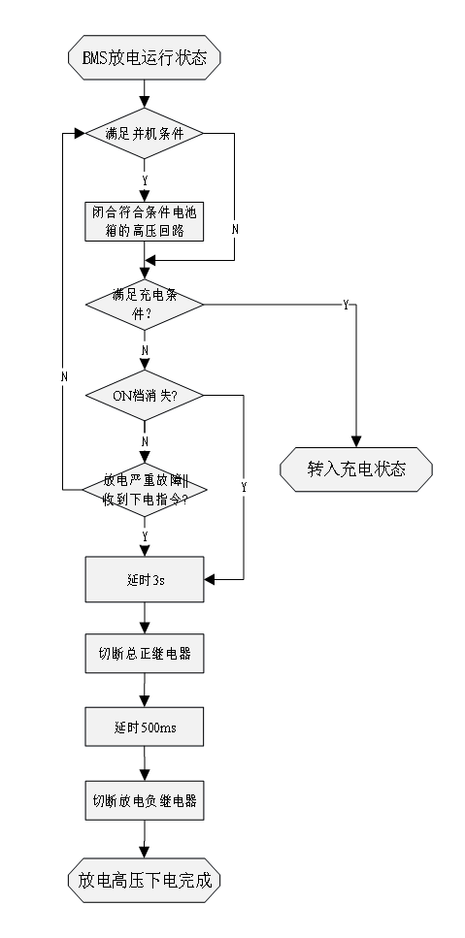

**备注：**

* 并机条件：电池箱压差小于3V且电池箱SOC的差异小于20%。
* 满足并机条件的电池包，先闭合总压最高的，最后闭合总压最低的，目的是减小环流。
* 充电条件：有CC2信号
* 断开的时候，先断开总正继电器，再断开总负继电器。
* 高压上下电受外部ECU控制，主机收到外部ECU下电指令，整个BMS主从机系统下高压。

## 充电高压流程

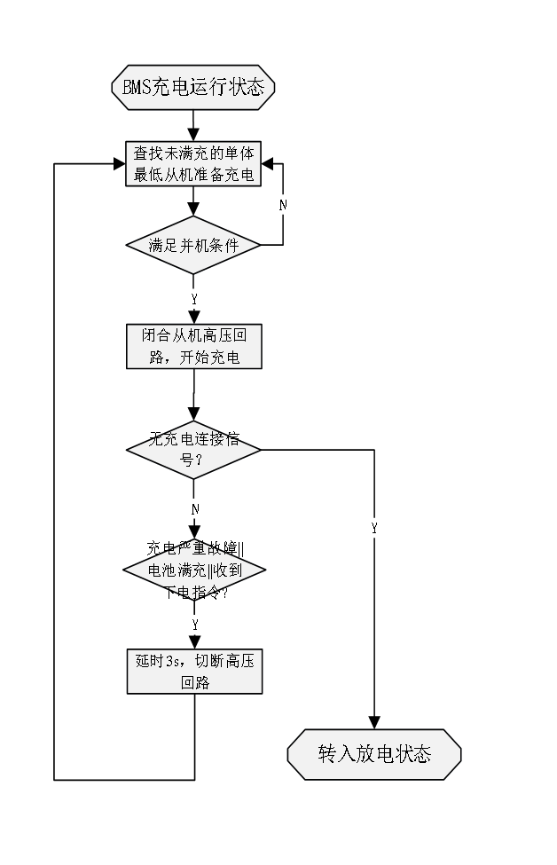

**备注：**

* 充电支持国标充电方式和盲充充电方式。
* 只有主机和国标充电机进行通信。BMS主机通过CC2和充电报文和充电辅助12V来确认国标充电。从机接收主机下发的充电连接状态确认国标充电状态。
* 盲充是无充电连接信号，检测到有大于3A的充电电流且持续5s，进入盲充状态。
* 在电池欠压状态下，由ECU判断外部充电状态，来给电池下发上电指令上电，BMS通过检测充电电流进入充电状态。
* 并机条件：电池箱压差小于3V且电池箱SOC的差异小于20%。
* 要求所有的电池包能同时进行充电。先闭合满足并机条件的电池，在充电过程中随着总压升高，在闭合满足并机条件的电池，闭合后，要随时调整最大允许充电电流。
* 当最后一个包充满，发送给充电桩充电结束指令，调整充电请求电流、电压为0。如果BMS是收到充电允许指令开始充电的，当充电桩应答停止充电之后，等待10s没收到充电停止指令且存在ACC信号，说明ECU在工作且不允许关机下高压。主机给满充的电池包发送上高压指令，满充电池包继续上高压。如果BMS独立上电充电的，充满以后，断开所有高压回路，等待休眠。在休眠之前不支持再次充电。
* 放电转充电状态如果继电器没有全部闭合，那就要先把所有继电器全部断开，在重新进行充电并机。如果放电状态继电器全部闭合，那么直接转入充电状态即可。

## 告警继电器策略

依据故障阈值控制报警继电器。详细请参考故障阈值表备注。

## 灯板策略

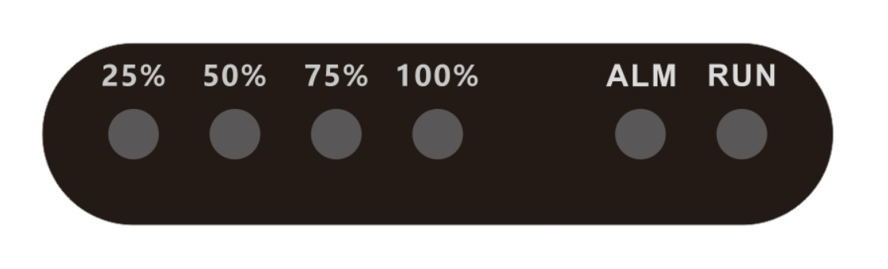

灯板采用74系列595芯片来拓展出8路IO控制管脚。实际上共有6路led灯，使用前6路控制管脚，最后2路预留暂时不用。

1）灯板的接口定义如图所示：

|  |  |  |  |  |  |
| --- | --- | --- | --- | --- | --- |
| 管脚 | 名称 | 描述 | 管脚 | 名称 | 描述 |
| 1 | VCC | 12V供电正 | 4 | STCP | 595存储寄存器时钟 |
| 2 | DS | 595数据输入 | 5 | GND | 12V供电负 |
| 3 | SHCP | 595串行输入时钟 |  |  |  |

VCC：接常电12V+；

GND：接常电12V-；

DS：数据输入；

SHCP：移位寄存器时钟；

STCP：存储寄存器时钟；

2）灯板控制原理如下：

在SHCP 的上升沿，串行数据由DS输入到内部的8位位移缓存器，并由Q0~Q7输出（Q0~Q5对应6路LED灯），而并行输出则是在STCP的上升沿将在8位位移缓存器的数据存入到8位并行输出缓存器，并行输出端的输出值等于并行输出缓存器所存储的值。

1. 灯板驱动程序见附件1；
2. 灯板显示策略如图所示：

|  |  |  |  |  |  |  |  |  |
| --- | --- | --- | --- | --- | --- | --- | --- | --- |
| **电池状态** | | **电量** | | | | **ALM** | **RUN** | **说明** |
| 1 | 2 | 3 | 4 | 5 | 6 |
| 关机 | |  |  |  |  |  |  | 全熄灭 |
| **充**  **电** | 0%-25%电量 | ★ |  |  |  |  | ● |  |
| 25%-50%电量 | ● | ★ |  |  |  | ● |  |
| 50%-75%电量 | ● | ● | ★ |  |  | ● |  |
| 75%-99%电量 | ● | ● | ● | ★ |  | ● |  |
| 100%电量 | ● | ● | ● | ● |  | ● |  |
| 过压保护 | ● | ● | ● | ● | ● | ● | 包括单体和整组过压 |
| **放**  **电** | 75%-100%电量 | ● | ● | ● | ● |  | ● |  |
| 50%-75%电量 | ● | ● | ● |  |  | ● |  |
| 25%-50%电量 | ● | ● |  |  |  | ● |  |
| 1%-25%电量 | ● |  |  |  |  | ● |  |
| 0%电量 |  |  |  |  |  | ● |  |
| 欠压保护 |  |  |  |  | ● | ● | 包括单体和整组欠压 |
| 系统 | 过流保护（充、放、回馈） |  |  | ● | ● | ● | ● |  |
| 继电器粘连故障 |  | ● | ● | ● | ● | ● |  |
| 温度保护(高、低) |  |  | ● |  | ● | ● | 电池高温或低温 |
| 保险丝熔断故障 |  | ● | ● |  | ● | ● |  |
| 并联故障 |  | ● |  |  | ● | ● |  |
| 排线故障（温度、电压） |  |  |  | ● | ● | ● |  |
| 预充失败 | ● |  | ● |  | ● | ● |  |
| 绝缘故障 | ● | ● |  | ● | ● | ● |  |
| 其他故障 | |  | ● |  | ● | ● | ● |  |
| 备注：●为常亮，★为闪烁，无特殊说明闪烁频率1Hz | | | | | | | | |

## 休眠功能

**当检测到ACC信号，BMS此时由外部铅酸供电，休眠策略如下：**

1. BMS接收到ECU下发的休眠指令，直接进入休眠状态，需重启后方可上电激活，重新工作。

**当无ACC信号，BMS此时由电池供电，休眠策略如下：**

1，BMS接收到ECU下发的休眠指令，直接进入休眠状态，需重启后方可上电激活，重新工作。

2，电池回路电流≤3A，且持续时间≥24H，进入休眠状态，需重启后方可上电激活，重新工作。

最低单体电压小于等于2600mv，持续时间改为≥30min。

最低单体电压小于等于2500mv，持续时间改为≥10min。

最低单体电压小于等于2400mv，持续时间改为≥5min。

## 继电器粘连检测

高压回路有1路主负继电器，要支持1路主负继电器的粘连检测，BMS上电后，主负继电器未闭合，BMS检测电池正极到主负继电器远离电池端之间的总电压大于等于90%电池总电压，则判断主负继电器粘连，否则未粘连；

主正继电器粘连检测策略：BMS上电后，先闭合放电负，主正继电器未闭合，BMS检测到主负继电器远离电池端和电池负极之间检测的总电压大于等于90%电池总电压，则判断主正继电器粘连，否则未粘连；

**备注:**

* 继电器每次闭合前都要进行粘连检测；
* 放电继电器两次粘连检测时间间隔大于30s。

## 保险丝熔断检测

检测策略：BMS上电后，总正继电器闭合，BMS的HV3高压检测口检测的总电压小于等于50%电池总电压，则判断保险丝熔断；

## 绝缘检测

在放电状态下，只有主机进行绝缘检测。

在国标充电状态下，由充电机进行绝缘检测，BMS关闭绝缘检测功能。

## SN码

预留至少21个字节的ASCII码存储区间。可以通过上位机以ASCII码形式对19个字节的SN码存储区间进行标定。

## 程序升级

程序升级要支持升级失败，程序回滚。

在升级过程中，供电会稳定持续提供，所以不需要考虑在boot里供电的问题。

BMS的内部CAN需要支持软件升级，波特率是500Kbps。

BMS的外部CAN需要支持基于UDS的软件升级。

# 故障阈值

注意事项：

1、单体达到3.7v，无论充放电状态，直接断开高压回路。

2、故障中无释放值的即为重启释放；

3、蜂鸣器报警只响一次；

4、对应的部分故障有对应的灯态需满足等态状态。（只有三级断继电器的故障才有灯态显示）

5、故障灯只要报故障就常亮；

## 放电故障阈值

|  |  |  |  |  |  |  |  |  |  |  |
| --- | --- | --- | --- | --- | --- | --- | --- | --- | --- | --- |
| 故障名称 | 等级 | 故障值 | 延时 | 释放值 | 延时 | 故障处理 | 延时 | 功率 | 备注 | 灯态 |
| 放电总压低 | 3级 | 2.6*32V | 3s |  |  | 断继电器 | 3s | 0% | 响8S | 欠压保护 |
| 放电单体低 | 3级 | 2600mV | 3s |  |  | 断继电器 | 3s | 0% | 响8S | 欠压保护 |
| 放电过流 | 2级 | 200A | 10S | 190A | 3s | 报警 | / | 50% | 响5S |  |
| 3级 | 220A | 3s |  |  | 断继电器 | 3s | / | 响8S | 过流保护 |
| 放电高温 | 2级 | 55℃ | 3s | 50℃ | 3s | 报警 | / | 50% | 响5S |  |
| 3级 | 60℃ | 3s | 50℃ | 3s | 断继电器 | 3s | 0% | 响8S | 温度保护 |
| 放电低温 | 2级 | -10℃ | 3s | 0℃ | 3s | 报警 | / | 50% | 响5S |  |
| 3级 | -15℃ | 3s | -5℃ | 3s | 断继电器 | 3s | 0% | 响8S | 温度保护 |
| 放电压差 | 3级 | 800mV | 3s | 600mV | 3s | 报警 | 3s |  | 响8S |  |
| SOC低 | 1级 | 20% | 3s | 40% | 3s | 报警 | / |  | 响3S |  |
| 2级 | 10% | 3s | 30% | 3s | 报警 | / |  | 响5S |  |
| 3级 | 0% | 3s | 20% | 3s | 报警 | / |  | 响8S |  |
| 绝缘检测 | 2级 | 500Ω/V | 10s | 1000Ω/V | 10s | 报警 | 3s | / | 响5S |  |
| 3级 | 100Ω/V | 10s | 1000Ω/V | 10s | 报警 | 3s | / | 响8S | 绝缘故障 |
| 回馈总压高 | 3级 | 3.65*32V | 3s |  |  | 断继电器 | 3s |  | 响8S | 过压保护 |
| 回馈单体高 | 3级 | 3650mV | 3s |  |  | 断继电器 | 3s |  | 响8S | 过压保护 |
| 回馈过流 | 2级 | 120A | 10s | 100A | 10s | 报警 | / | / | 响5S |  |
| 3级 | 150A | 3s |  |  | 断继电器 | 3s | / | 响8S | 过流保护 |
| 电压排线 | 3级 | 1个 | 20s |  | / | 报警 | / | / | 响8S |  |
| 温度排线 | 3级 | 3个 | 20s |  | / | 报警 | 3s | / | 响8S |  |

## 充电故障阈值

|  |  |  |  |  |  |  |  |  |  |  |
| --- | --- | --- | --- | --- | --- | --- | --- | --- | --- | --- |
| 故障名称 | 等级 | 故障值 | 延时 | 释放值 | 延时 | 故障处理 | 延时 | 功率 | 备注 |  |
| 充电总压高 | 3级 | 3.6*32V | 3s | 3.35*32V | 3s | 断继电器 | 3s | 0% |  | 过压保护 |
| 充电单体高 | 3级 | 3600mV | 3s | 3350mV | 3s | 断继电器 | 3s | 0% | 报文不报警 | 过压保护 |
| 快充过流 | 2级 | 120A | 3s | 100A | 3s | 报警 | / | 50% | 响5S |  |
| 3级 | 150A | 3s |  |  | 重启释放 | 3s | 0% | 响8S | 过流保护 |
| 充电高温 | 2级 | 50℃ | 3s | 45℃ | 3s | 报警 | / |  | 响5S |  |
| 3级 | 55℃ | 3s | 45℃ | 3s | 断继电器 | 3s |  | 响8S | 温度保护 |
| 充电低温 | 3级 | -2℃ | 3s | 2℃ | 3s | 断继电器 | 3s | 0% | 响8S | 温度保护 |
| 充电压差 | 3级 | 800mV | 3s | 450mV | 3s | 报警 | 3s |  | 响8S |  |
| 绝缘检测 | 2级 | 500Ω/V | 10s | 1000Ω/V | 10s | 报警 | 3s | 50% | 响5S |  |
| 3级 | 100Ω/V | 10s | 1000Ω/V | 10s | 报警 | 3s | 0% | 响8S | 绝缘故障 |
| 快充 充电枪高温 | 2级 | 70℃ | 3s | 5℃ | 3s | 报警 | 3s | 50% | 响5S |  |
| 3级 | 80℃ | 3s | 5℃ | 3s | 断继电器 | 3s | 0% | 响8S | 温度保护 |
| 禁止充电电压 | 3级 | 1500mV | 3s |  | / | 断继电器 | 3s | 0% |  | 欠压保护 |
| 电压排线 | 3级 | 1个 | 20s |  | / | 断继电器  禁止充电 | / | 0 | 响8S | 排线故障 |
| 温度排线 | 3级 | 3个 | 20s |  | / | 断继电器  禁止充电 | / | 0 | 响8S | 排线故障 |
| 充电机通讯 | 3级 | / | 10s |  | 5s | 报警 | 3s | 0% |  | 其它故障 |

1.3 系统故障值

|  |  |  |  |  |  |  |  |  |  |  |
| --- | --- | --- | --- | --- | --- | --- | --- | --- | --- | --- |
| 故障名称 | 等级 | 故障值 | 延时 | 释放值 | 延时 | 故障处理 | 延时 | 功率 | 备注 |  |
| 继电器粘连 | 3级 | / | 3s |  |  | 断继电器 | 3s | 0% | 响8S | 继电器粘连故障 |
| 预充失败 | 3级 | / | 3s |  |  | 断继电器 | 3s | 0% | 响8S | 预充失败 |
| 熔断故障 | 3级 | / | 3s |  |  | 断继电器 | 3s | 0% | 响8S | 保险丝熔断故障 |
| 自检故障 | 3级 | / | 3s |  |  | 断继电器 | 3s | 0% | 响8S | 其它故障 |
| 并联故障 | 3级 | / | 3s |  |  | 断继电器 | 3s | 0% | 响8S | 不满足并机条件 |
|  |  |  |  |  |  |  |  |  |  |  |

# SOP

## 充电降流策略

充电最大允许电流依据SOP表进行，在充电首尾做限流：SOC 0-10%降流50%;SOC到90%再降流50%；

|  |
| --- |
| 故障阈值 |
|  |  |

**附件1：**595的驱动程序，功能框图、控制逻辑、时序图如下：  
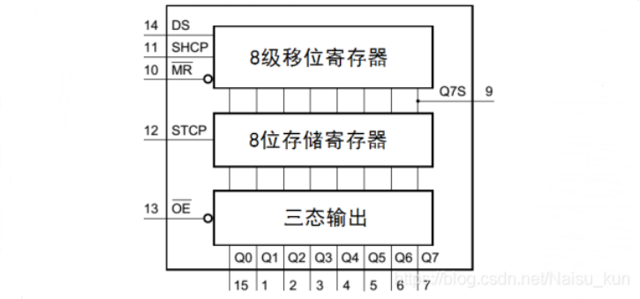

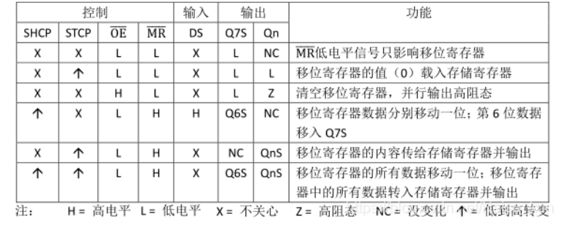

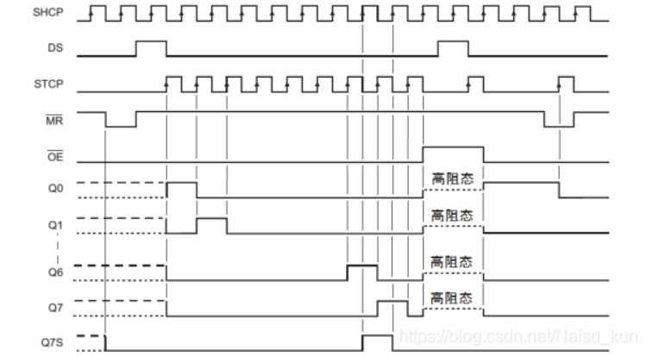

我一般用下来只用到 SHCP 、 STCP 、 DS 三个控制线 ，下面是控制程序示意：

//595的数据输入

void DS(bool sta)

{

if(sta == 1)

set_out_pin_status(kDigOutPin_Relay8,PinStatus_High);

else

set_out_pin_status(kDigOutPin_Relay8,PinStatus_Low);

}

//595的串行输入时钟

void SHCP(bool sta)

{

if(sta == 1)

set_out_pin_status(kDigOutPin_Relay7,PinStatus_High);

else

set_out_pin_status(kDigOutPin_Relay7,PinStatus_Low);

}

//595的存储寄存器时钟

void STCP(bool sta)

{

if(sta == 1)

set_out_pin_status(kDigOutPin_Relay6,PinStatus_High);

else

set_out_pin_status(kDigOutPin_Relay6,PinStatus_Low);

}

//74HC595发送数据

void send_data_595(uint8_t byteData)

{

uint8_t i = 0;

for(i = 0; i < 8; i++)

{

DS(byteData>>7);

byteData= byteData<<1;

delay_ms(1);//等待写数据完成

SHCP(1); //上升沿，让串行输入时钟变为高电平

delay_ms(1);

SHCP(0); //变为低电平，为下次准备

//delay_ms(1);

}

/*位移寄存器数据准备完毕,转移到存储寄存器*/

STCP(1); //上升沿，让存储寄存器时钟变为高电平，并延时2个时钟周期

delay_ms(1);

STCP(0);

//delay_ms(1);

}